沙窝乡新湾村政务公开
1、春节前新湾村两委班子成员入户走访独居老人，嘱咐其用火、用电、用气安全以及房屋安全情况。
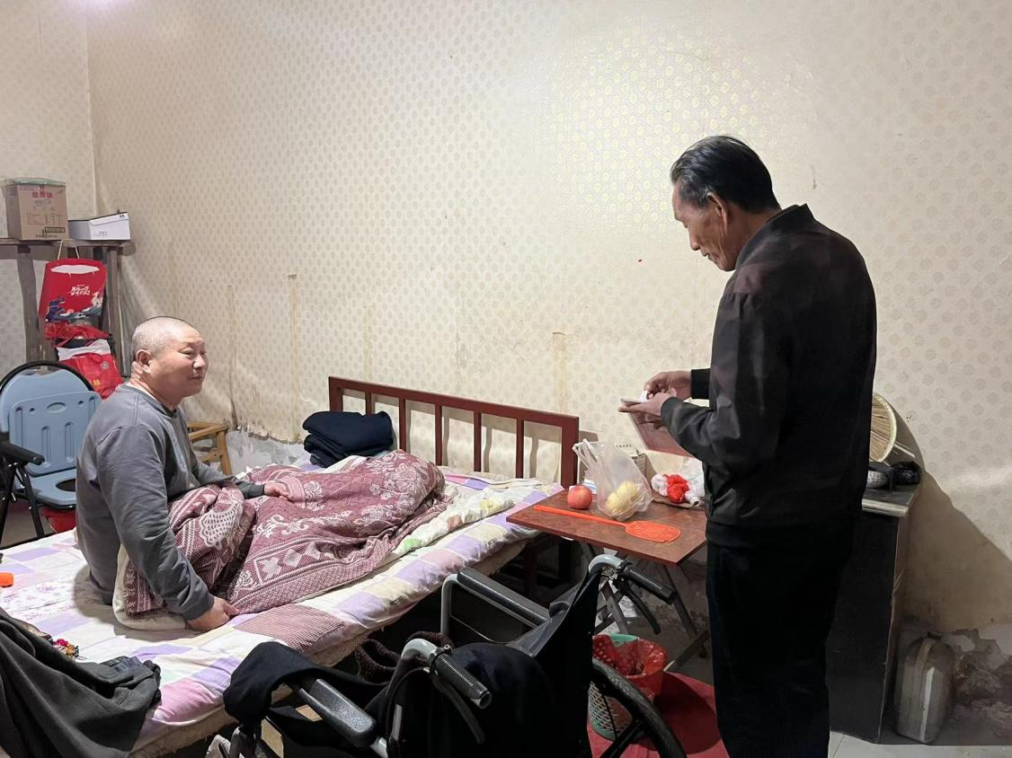
2.春节后，市交通局驻村领导上门看望脱贫户。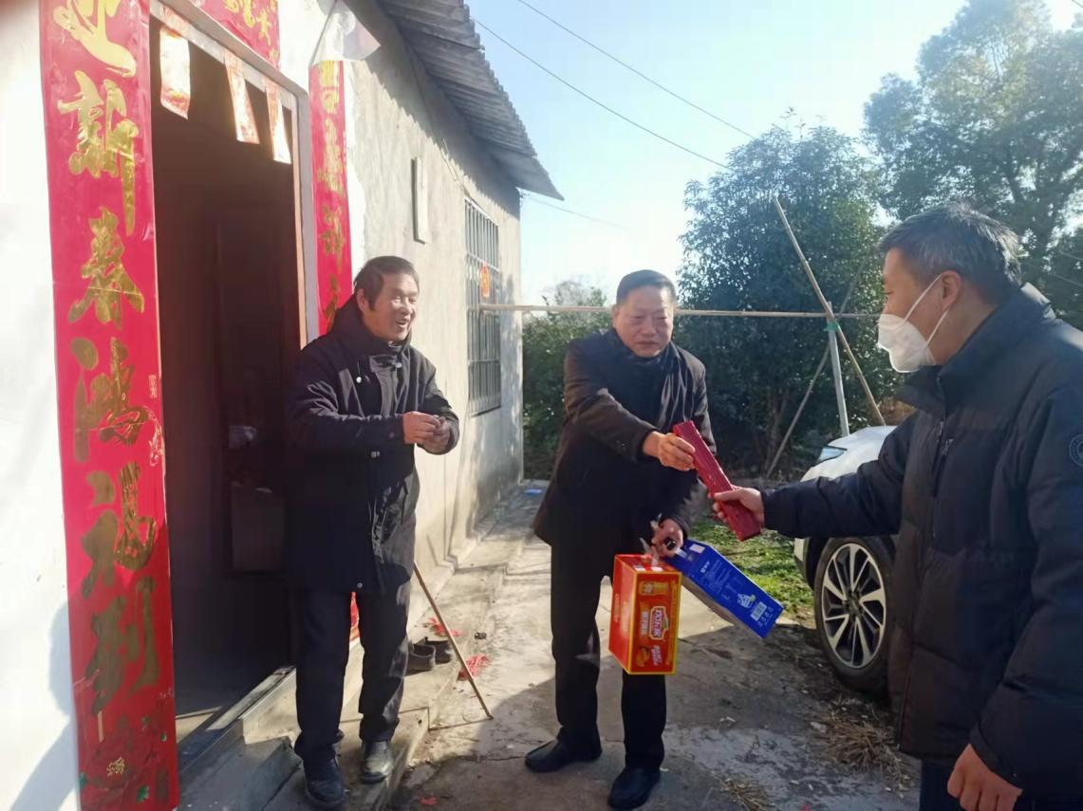

3.3月份新湾村启动人居环境整治活动
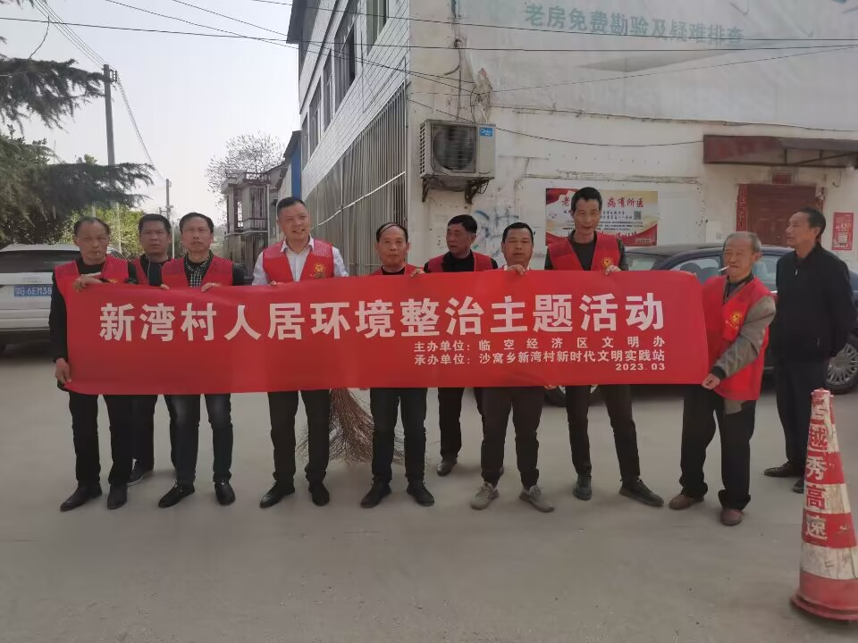
4.3月18日新湾村开展国家安全宣传教育进农村主题活动
